令和４年度上半期 介護サービス事業者等における
事故報告（集計・分析結果）について

令和４年４月１日から令和４年９月３１日までの期間に発生した事故で、八尾市に報告のあった介護サービス事業所、老人福祉施設等における事故報告書の集計結果を公表します。今後の事業運営及び介護事故防止にご活用ください。

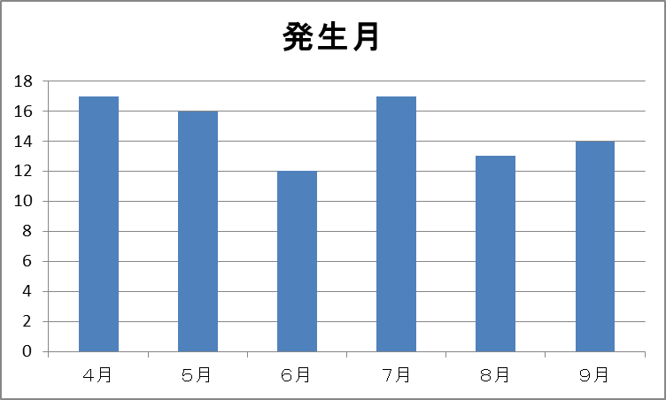
１．発生月
発生月 | 件数 | 割合
４月 | 17 | 19%
５月 | 16 | 18%
６月 | 12 | 13%
７月 | 17 | 19%
８月 | 13 | 15%
９月 | 14 | 16%
合計 | 89 | 100%

4～9月の間で合計89件の事故が報告されています。発生月別で特に偏りはみられません。事故が発生した場合、原則5日以内に高齢介護課へ第一報を入れてください。

- 年齢区分
年齢区分 | 件数 | 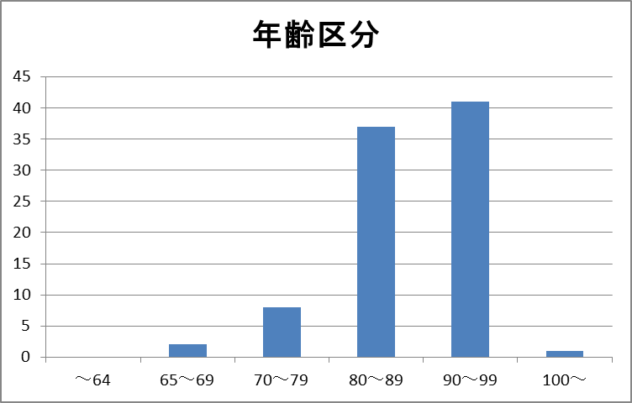  割合
～64 | 0 | 0%
65～69 | 2 | 2%
70～79 | 8 | 9%
80～89 | 37 | 42%
90～99 | 41 | 46%
100～ | 1 | 1%
合計 | 89 | 100%

80～89が42％、90～99歳が46％と、80歳以上の利用者で全体の約9割を占めています。

- サービス種類
サービス種類 | 件数 | 割合 | サービス種類 | 件数 | 割合
介護老人福祉施設 | 39 | 44% | 訪問介護 | 5 | 6%
介護老人保健施設 | 6 | 7% | 訪問入浴 | 0 | 0%
短期入所系サービス（特養） | 1 | 1% | 訪問看護 | 0 | 0%
短期入所系サービス（老健） | 0 | 0% | 訪問リハビリテーション | 0 | 0%
特定施設 | 10 | 11% | 居宅療養管理指導 | 0 | 0%
認知症対応型共同生活介護 | 8 | 9% | 通所介護 | 14 | 16%
小規模多機能型 | 1 | 1% | 通所リハビリテーション | 0 | 0%
有料老人ホーム | 3 | 3% | その他 | 2 | 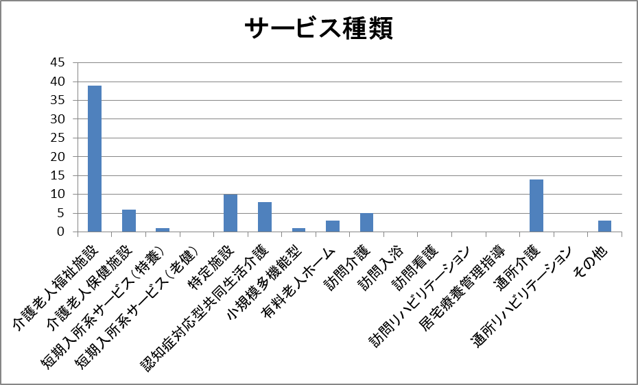  2%
 |  |  | 合計 | 89 | 100%

サービス種類ごとの件数では、介護老人福祉施設が39件（44％）と最も多くなっています。入所型の施設だけで全体の7割以上を占めていますが、介護老人福祉施設に次いで多いのは通所介護となっています。

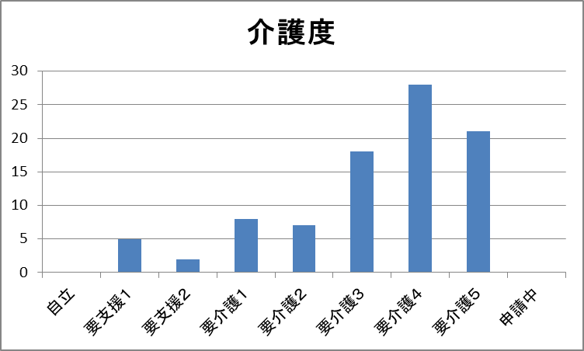
- 介護度
介護度 | 件数 | 割合
自立 | 0 | 0%
要支援１ | 5 | 6%
要支援２ | 2 | 2%
要介護１ | 8 | 9%
要介護２ | 7 | 8%
要介護３ | 18 | 20%
要介護４ | 28 | 31%
要介護５ | 21 | 24%
申請中 | 0 | 0%
合計 | 89 | 100%

要介護４が最も多く、次いで要介護５、要介護３となっています。要支援の利用者の事故の割合は１割を下回っています。

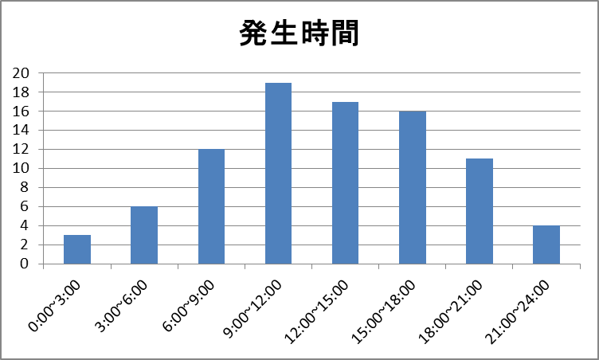
５．発生時間
発生時間 | 件数 | 割合
0:00~3:00 | 3 | 3%
3:00~6:00 | 6 | 7%
6:00~9:00 | 12 | 13%
9:00~12:00 | 19 | 21%
12:00~15:00 | 17 | 19%
15:00~18:00 | 16 | 18%
18:00~21:00 | 11 | 12%
21:00~24:00 | 4 | 4%
不明 | 1 | 1%
合計 | 89 | 100%

9～12時の間が最も多く、その後時間が経つにつれて割合は少なくなっています。また、就寝時間にも事故が見受けられます。

６．発生場所
発生場所 | 件数 | 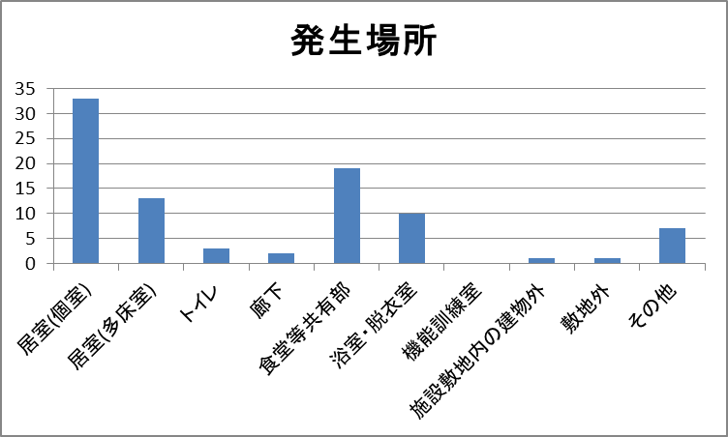  割合
居室(個室) | 33 | 37%
居室(多床室) | 13 | 15%
トイレ | 3 | 3%
廊下 | 2 | 2%
食堂等共有部 | 19 | 21%
浴室・脱衣室 | 10 | 11%
機能訓練室 | 0 | 0%
施設敷地内の建物外 | 1 | 1%
敷地外 | 1 | 1%
その他 | 7 | 8%
合計 | 89 | 100%

発生場所としては、居室（個室）が最も多く、居室（個室・多床室）だけで半数以上を占めています。食堂等共有部や浴室・脱衣室も比較的多く、見守りがある場面での事故も発生しています。

７．事故種類
事故種類 | 件数 | 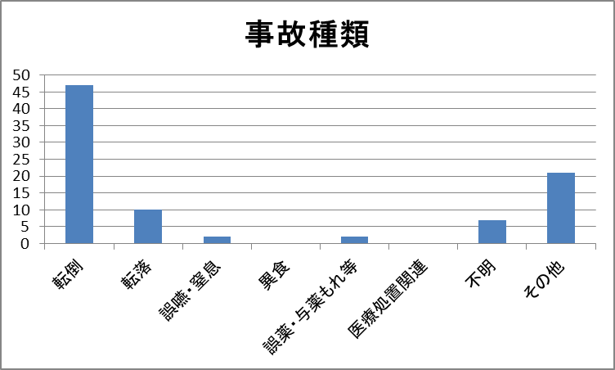  割合
転倒 | 47 | 53%
転落 | 10 | 11%
誤嚥・窒息 | 2 | 2%
異食 | 0 | 0%
誤薬・与薬もれ等 | 2 | 2%
医療処置関連 | 0 | 0%
不明 | 7 | 8%
その他 | 21 | 24%
合計 | 89 | 100%

事故種類としては、転倒が半数以上です。次いでベッド等からの転落が多く、原因不明の事故も数件見られます。

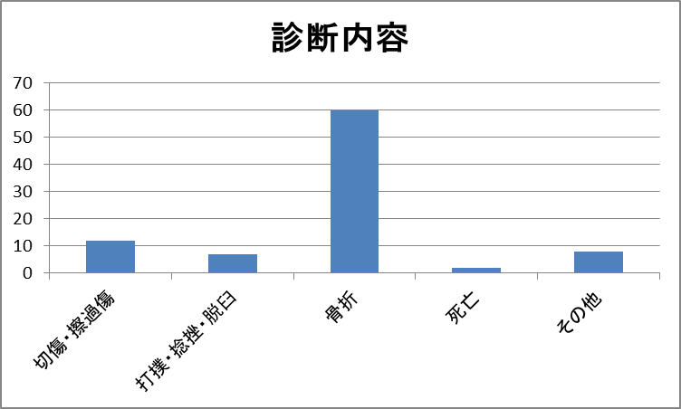
８．診断内容
診断内容 | 件数 | 割合
切傷・擦過傷 | 12 | 13%
打撲・捻挫・脱臼 | 7 | 8%
骨折 | 60 | 67%
死亡 | 2 | 2%
その他 | 8 | 9%
合計 | 89 | 100%

診断内容は、骨折が6割以上です。転倒や転落による怪我が打撲等に留まらないことが見て取れます。

再発防止に向けて
集計より、施設に入居している80歳以上で要介護３以上の利用者が、日中の活動している時間に職員の目の届かない場所、あるいは職員が一瞬目を離した隙に転倒して骨折した、という事故が多いことがわかります。
転倒の原因としては、ふらついたため、何かにつまずいて等の理由が多くなっています。また、職員が目を離した時に急に立ち上がって転倒するケースも多い印象があります。本人の状態変化にいち早く気づくためにも、サービス種類に関わらず見守りの強化や環境の整備など、適宜見直しをしてください。またその際に福祉用具の必要性の検討や、職員間での情報共有をしてください。
高齢者の転倒は骨折リスクが非常に高いです。また、介助中に起こったと考えられる骨折も報告されています。事故・介護ミス等は完全になくなるものではないと思われますが、少しでも未然に防げるよう対策をお願いします。

最後に
事業者は、事故発生時に適切な対応を行うための事故対応マニュアルを整備し、職員（従業員）に周知徹底をしてください。
また、発生した事故について原因を解明し、再発生を防ぐための対策を講じるとともに、確認等を求められた場合には、再度報告を行う等、八尾市の指示に従うようお願いします。

